**Сергеј Јесењин, *Песма о керуши***

Сергеј Александрович Јесењин (1895-1925) један је од најпознатијих руских песника.

Честе теме његове поезије су руско село и љубав према животињама. У овој песми као да је спојио ове две теме. Наиме, песму о керуши Јесењин је написао 1915. године, а као мотив послужио му је истинит догађај из његовог родног села Константинова.

У свитање, у појати ниској,  
где се злати рогоза гомила,  
седморо је штенади риђасте,  
седморо је кучка оштенила.  
  
Лижући их језиком црвеним,  
миловала штенад све до мрака,  
и копнео снег је загрејани,  
испод њеног топлога стомака.  
  
Кад је јато кокошака лених  
задремало на мотки седећи,  
пошао је сељак натмурени,  
свих седоро носећи у врећи.  
  
Мучећи се да им приђе мало  
трчала је кроз наносе меке...  
и дуго је, дуго је дрхтало  
незамрзло огледало реке.  
  
Кад се натраг вукла по пртини  
лижућ своје тело ознојено,  
месец јој се над кућом учини  
као једно риђе штене њено.  
  
Гледала је у висину модру,  
жалосни се урлик дуго чуо,  
танки месец клизио по своду  
и у поља за брег утонуо.  
  
Немо, ко од сиротиње бедне,  
када камен баце јој из шале,  
у снег су се псеће очи њене  
као златне звезде скотрљале.

**Основни мотив** у овој песми је мајчинство. Јесењин је гајио велику љубав према животињама, а из стихова ове песме видљиво је да песник потпуно разуме бол ове мајке/керуше и изједначава га са болом човека. Сасвим је јасно да је керуша само симбол за све мајке света. Неки критичари кажу да је *Песма о керуши* универзална химна о мајчинској безграничкој љубави.

**Тема** ове песме је мајчинска љубав и бол.

За разлику од животиња, човек је овде приказан као непријатељско биће чији је циљ да уништава и наидиличније тренутке не обазирући се на било чија осећања. Човек, са својим рушилачким нагоном, најнемилосрднији је непријатељ природе.

Песма о керуши има седам строфа. Све строфе су катрени.

**Катрен** је строфа од четири стиха.

Стихови ове песме обилују дубоком емоционлношћу, конкретношћу и хуманизмом.

Песме „отварају“ веселе појединости, који доминирају у прва два катрена. А у наредних пет „сручила“ се трагедија.

Композицију песме чине два садржаја: један је јутарњи, а други вечерњи. Први се повезије са срећом рођења, а други са смрћу. Јутарњем садржају посвећене су прве две строфе. У њима је све прозрачно, светло, ведро, насмејано, ту су рођење и срећа, љубав која је јака као смрт. Други део почиње је потпуна супротност првом. Доминирају тамне боје, а избор речи је такав да се чини да свака реч најављује трагедију и смрт.

Песма има риму. Рима је укрштена. **Укрштена рима** значи да се римују први и трећи, а други и четврти стих.

Песму можете послушати на линку:

<https://www.youtube.com/watch?v=QNmSiiGcEU8>

**На изабраним конкретним примерима из уметничког текста вежбати како да полазници доживе садржај текста, да уживају у њему и да тај доживљај саопште својим речима**

Надам се да сте прочитали обе Јесењинове песме, као и све што је, у овим белешкама, написано везано за њих.

Замолићу вас да, након читања песама, одговорите на следећа питања. Наравно, приликом одговарања на питања, применићете и сазнања која сте раније стекли.

1. Ком књижевном роду припадају Јесењинове песме *Песма о керуши* и *Писмо мајци*?

а) лирика

б) епика

в) драма

1. Строфа од четири стиха назива се ________________ .
2. Укрштена рима је гласовно подударање речи на крају:

а) првог и другог, а трећег и четвртог стиха

б) првог и трећег, а другог и четвртог стиха

в) првог и четвртог, а другог и трећег стиха

1. Основни мотив у *Песми о керуши* је ______________ .
2. Песма *Писмо мајци* написана је ___________________

форми, односно у форми ___________________________ .

1. Композиција обе песме заснована је на контрасту. У песми *Писмо мајци* песника контрастира __________ и ____________________, а у песми Песма о керуши контрастира __________________________________ и ____________________________________ .
2. У неколико граматички и правиписно исправних реченица напишите која вам се од ове две песме више допала (или није допала). Објасните зашто.

____________________________________________________________________________________________________________________________________________________________________________________________________________________________________________________________________________________________________________________________________________________________________________________________________________________________________________________________________________________________________________________________________________________________________________________________

**Описивање сложених предмета, радних поступака, портретисање лика из најближег окружења, филмског, сценског или телевизијског дела**

Шта је описивање?

**Описивање** је поступак који се примењује у разговорима или у писању како бисмо што јасније дочарали оно што се не види, што је далеко или непознато; као и да би казивање било што сликовитије.

Шта све можемо да описујемо?

Можемо да описујемо природу (поља, шуме, небо), улице, куће, унутрашње просторе, личности, радне поступке.

Постоје разни видови описивања (дескрипције):

* Опис природе – описивањем природе добија се слика природе или **пејзаж**.
* **Екстеријер** – опис отвореног простора (спољашњег изгледа куће, дворишта, улица, тргова).
* **Ентеријер** – описивање унутрашњих простора.
* **Портрет** – опис изгледа неке личности (стас, глава, лице, очи, уста, руке, одећа, начин како неко хода, гестикулише, мисли).

Када је реч о опису или дескрипцији, можемо рећи да се она гради на:

* непокретним (статичким) сликама
* покретним (динамичним) сликама
* крупним (макро) сликама
* малим (микро) сликама.

Ваш први задатак јесте да урадите следећу вежбу у којој треба да препознате који облик описивања је у питању.

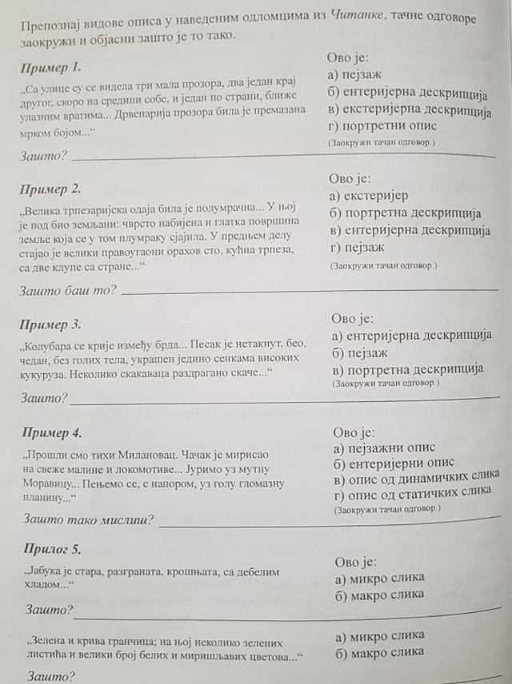

Ваш други задатак јесте да, пратећи наведена упутства, опишете портрет неког свог ближњег (друга, другарице, суседа, рођака, пролазника).

|  |  |
| --- | --- |
| **I – Увод**  Личност која се описује – ко је та личност?  **II – Разрада**  Опис:  а) стас  б) како је обучен  в) лице  г) очи  д) нос  ђ) уста  е) коса  ж) говор  з) ход...  **III** – **Ваш лични однос према њему** (допадљив, одбојан, зашто сте одабрали баш ту особу). | Портрет ________________________________________  (чији?)  __________________________________________________________________  __________________________________________________________________________  __________________________________________________________________________  __________________________________________________________________  __________________________________________________________________________  __________________________________________________________________________  __________________________________________________________________________  __________________________________________________________________________  __________________________________________________________________________  __________________________________________________________________________  __________________________________________________________________________  __________________________________________________________________________  __________________________________________________________________________  __________________________________________________________________________  _________________________________________________________________  __________________________________________________________________________  __________________________________________________________________________ |